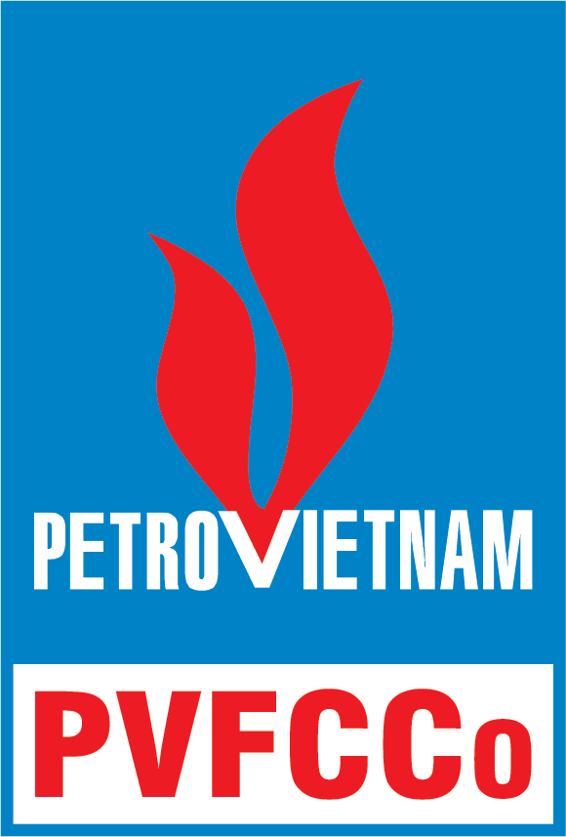 | TỔNG CÔNG TY PHÂN BÓN VÀ HÓA CHẤT DẦU KHÍ - CTCP  43 Mạc Đĩnh Chi, Quận 1, TP.HCM Email: dpm@pvfcco.com.vn  ĐT: 84-28-3825 6258 – Fax: 84-28-3825 6309 Website: www.damphumy.vn

PHIẾU BIỂU QUYẾT

Họ tên cổ đông:
Số đăng ký sở hữu (CMND, CCCD, HC, ĐKDN...):
Số cổ phần sở hữu:
Tổng số phiếu biểu quyết của cổ đông: (bằng số cổ phần sở hữu x 1 lần):
phiếu.

THÔNG QUA CÁC NỘI DUNG ĐƯỢC BÁO CÁO, ĐỆ TRÌNH
TẠI PHIÊN HỌP ĐẠI HỘI ĐỒNG CỔ ĐÔNG NGÀY 30/09/2020

1. Thông qua việc miễn nhiệm thành viên HĐQT đối với ông Lê Minh Hồng.
◻ Tán thành ◻ Không tán thành ◻ Không có ý kiến

Hướng dẫn biểu quyết:
-Phiếu biểu quyết được in riêng và áp mã vạch cho từng cổ đông, xin vui lòng KHÔNG tẩy xóa, làm rách hay viết chữ vào phần có in mã vạch. Quý vị cổ đông biểu quyết bằng cách đánh dấu ✓ vào MỘT trong ba ô lựa chọn ở nội dung đề nghị biểu quyết.
Xin trân trọng cảm ơn quý cổ đông!

